报告信息网上公开表
用人单位名称 | 费县鸿福源木制品厂Z21E1210 20210126
地址 | 山东省临沂市费县马庄镇上合村工业园
联系人 | 姚付田
项目类别 | 检测
项目组人员 | 王珂、李英杰
现场调查人 | 王珂、李英杰 | 现场采样人员 | 王珂、李英杰
现场检测人 | 王珂、李英杰 | 用人单位陪同人 | 姚付田
现场采样与检测时间 | 2021年12月07日
现场调查  照片 | 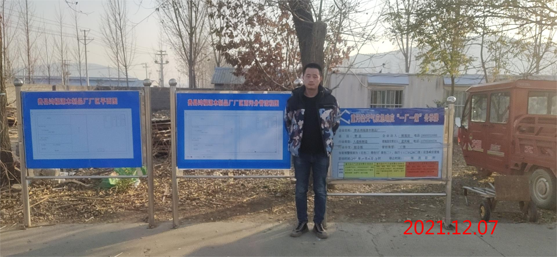
现场采样  照片 | 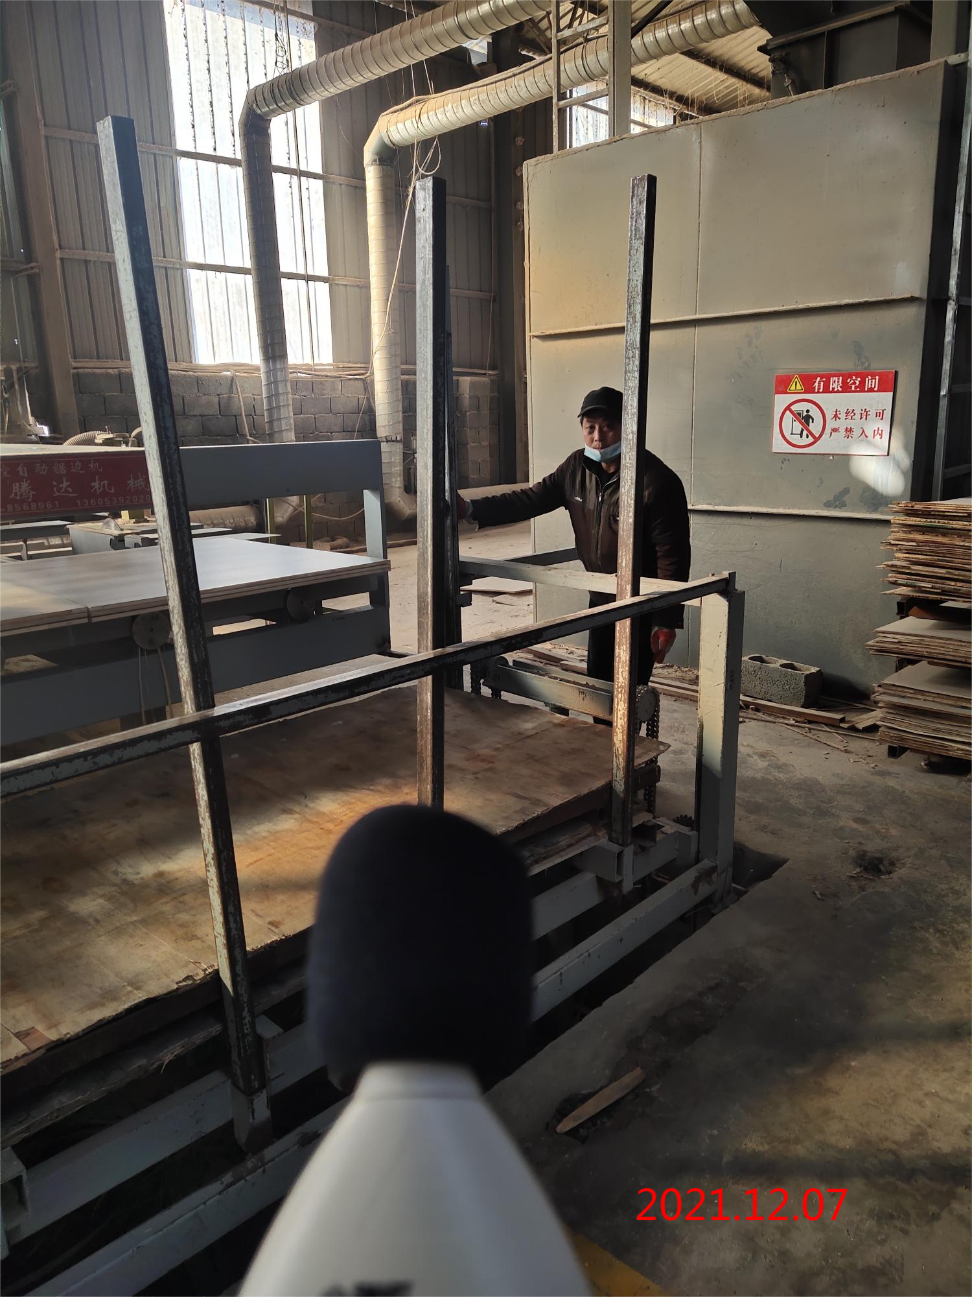
现场检测
照片

